**SUMÁRIO**

**MENUS.........................................................................................V**

1. **Arquivo......................................................................................V**
2. **Página Inicial............................................................................VI**
3. **Inserir.......................................................................................VI**
4. **Design...................................................................................... VI**
5. **Transições...............................................................................VI**
6. **Animações...............................................................................VI**
7. **Apresentação de Slides.........................................................VII**
8. **Revisão....................................................................................VII**
9. **Exibir.......................................................................................VII**
10. **Ajuda.......................................................................................VII**

**OBJETOS GRÁFICOS................................................................IX**

1. **Formas.....................................................................................IX**
2. **Imagens.....................................................................................X**
3. **Vídeos.......................................................................................XI**
4. **Tabela.......................................................................................XI**
5. **Álbum de Fotografias.............................................................XII**
6. **Caixa de Texto.........................................................................XII**
7. **Equação e Símbolo................................................................XIII**
8. **Diversos.................................................................................XIV**

**POSICIONAMENTO DE OBJETOS..........................................XV**

1. **Avançar...................................................................................XV**
2. **Recuar.....................................................................................XV**
3. **Painel de Seleção..................................................................XVI**
4. **Alinhar....................................................................................XVI**
5. **Agrupar.................................................................................XVII**
6. **Girar......................................................................................XVII**

**TEXTO....................................................................................XVIII**

1. **Fonte....................................................................................XVIII**
2. **Parágrafo.............................................................................XVIII**
3. **Estilo de WordArt................................................................XVIII**

**EXPORTAR****...............................................................................XX**

1. **Criar Documento PDF/XPS...................................................XX**
2. **Criar Vídeo..............................................................................XX**
3. **Empacotar Apresentação para CD......................................XXI**
4. **Criar Folhetos........................................................................XXI**
5. **Alterar Tipo de Arquivo........................................................XXI**

**MENUS**

**N**

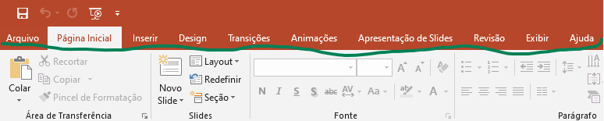o Microsoft Power Point Office, é possível se observar 10 menus no topo da tela do programa, todos om suas funções e aplicabilidades. São estes: Arquivo, Página Inicial, Inserir, Design, Transições, Animações, Apresentação de Slides, Revisão, Exibir e Ajuda.

1. **Arquivo**

Dá as opções de como abrir um documento antigo, criar um novo, salvar e entre outras funções. Suas subcategorias são: Informações, Novo, Abrir, Salvar, Salvar Como, Histórico, Imprimir, Compartilhar, Exportar, Fechar, Conta, Comentários e Opções.

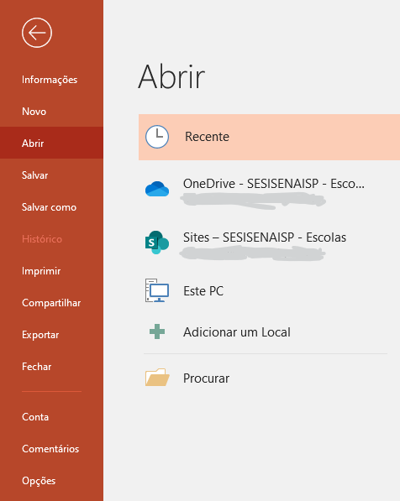

1. **Página Inicial**

Oferece ferramentas gerais, com a intenção de facilitar a criação de um slide.

1. **Inserir**

Oferece ferramentas de inserção de arquivos, formas, equações, gráficos, tabelas, vídeos e entre outros.

1. **Design**

Oferece opções de templates para os slides, criação de paleta de cores, opções de fontes tema e estilos de preenchimento.

1. **Transições**

Disponibiliza efeitos de transição de slides, além de variações de direções e tempo de execução dos efeitos.

1. **Animações**

Disponibiliza efeitos para entrada, ênfase e/ou saída de objetos dos slides.



1. **Apresentação de Slides**

Permite controlar a apresentação de slides, gravar, ocultar algum slide e entre outros.

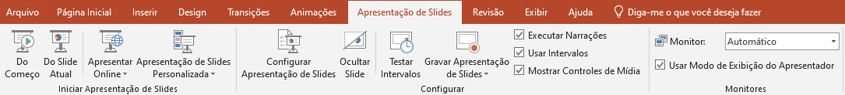

1. **Revisão**

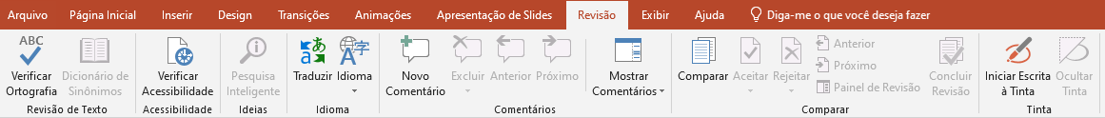Responsável por analisar a ortografia, apontar os erros e oferecer palavras similares que atendam ao idioma escolhido.

1. **Exibir**

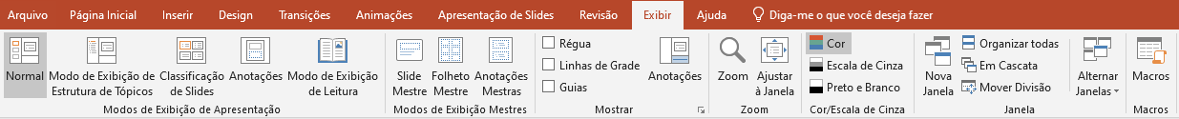Responsável por ser o controle da exibição dos slides, escalas de cores na exibição, tipo de slide e entre outros.

1. **Ajuda**

Disponibiliza o serviço de ajuda, contato com o suporte, comentários e treinamentos do Power Point.

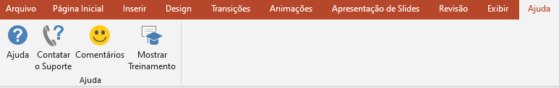

**E**

**OBJETOS GRÁFICOS**

lementos que tem a função de enriquecer o slide.

1. **Formas**

Objetos com diversos formatos, geométricos planos, setas, operadores matemáticos, desenhos, bandeiras, estrelas e entre outros. Podem ter preenchimento, contorno e outros atributos.

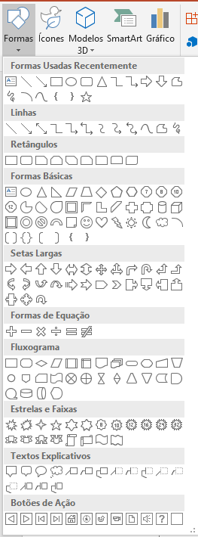

1. **Imagens**

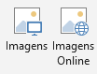Podem ser de um upload de um arquivo armazenado no computador ou aparelho conectado a este; ou da web.

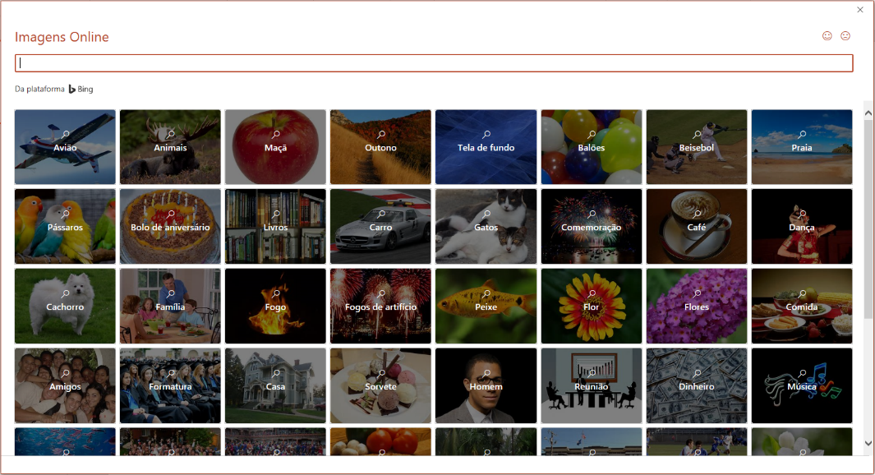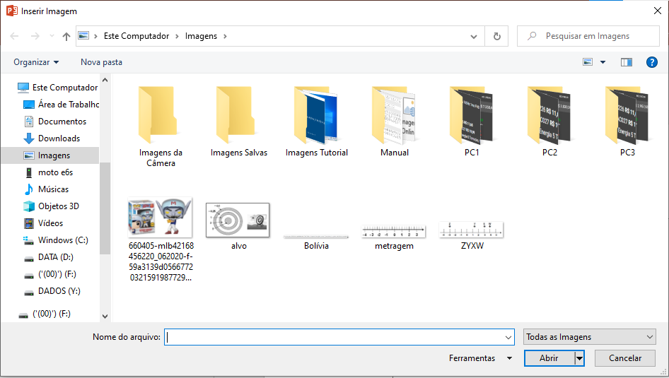

1. **Vídeos**

Podem ser de um upload de um arquivo armazenado no computador ou aparelho conectado a este; ou da web.

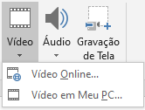

1. **Tabela**

Permite a criação e a edição de tabelas.

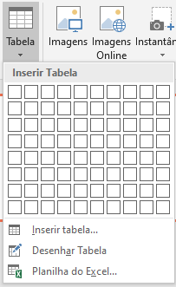





1. **Álbum de Fotografias**

Permite escolher as fotos e adicionar legendas a elas. Abre uma nova janela do Power Point.

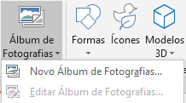

1. **Caixa de Texto**

Permite criar e editar títulos, subtítulos e/ou textos. Podem ter preenchimento, contorno e outros atributos; tanto para a letra, quanto para a caixa. Além da fonte, do tamanho, efeitos da letra e entre outros.



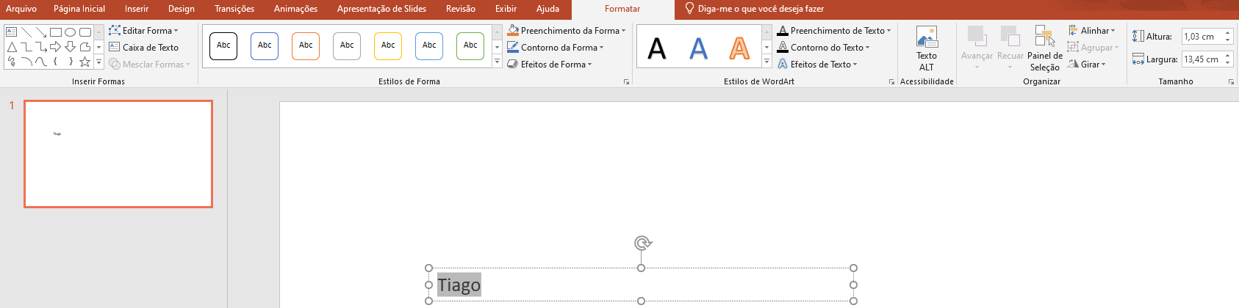

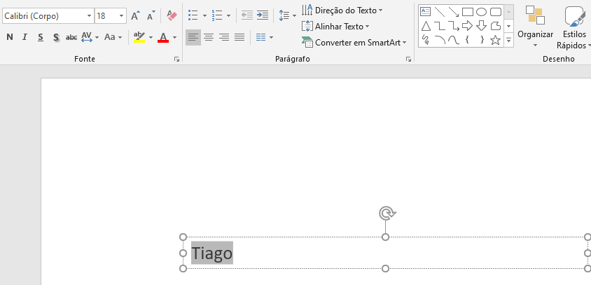

1. **Equação e Símbolo**

Permite criar diversas operações matemáticas, com sinais, letras de conjunto, vetores e entre outros símbolos matemáticos.

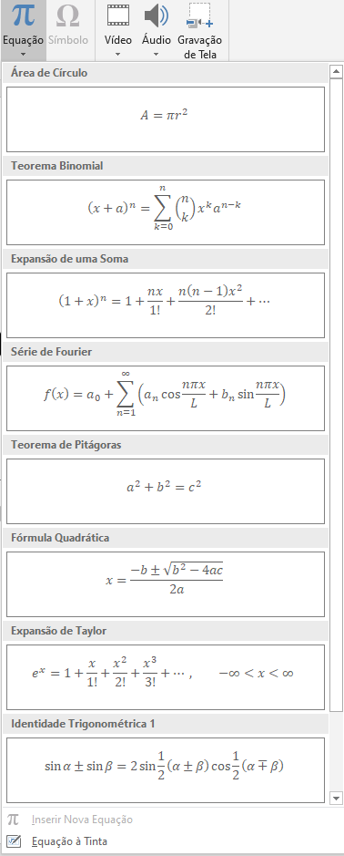

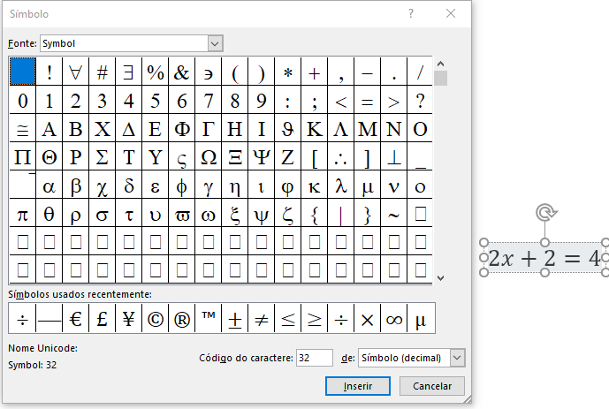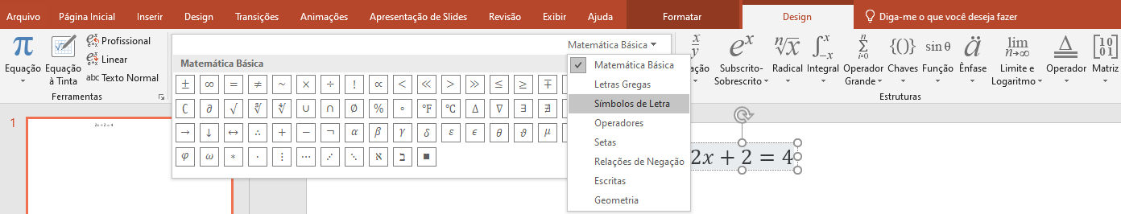

1. **Diversos**

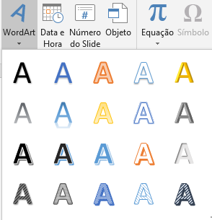Os recursos restantes são: Instantâneo, Ícones, Modelos 3D, SmartArt, Gráfico e WordArt.

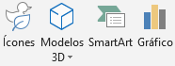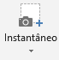

**P**

**POSICIONAMENTO DE OBJETOS**

ara harmonizar um slide, nada melhor que organizar os objetos dentro deste. Por isso existe o guia Organizar.

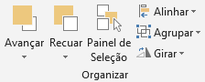

1. **Avançar**

Permite trazer o objeto pra frente de outro.

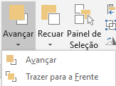

1. **Recuar**

Permite colocar um objeto atrás de outro.

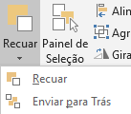

1. **Painel de Seleção**

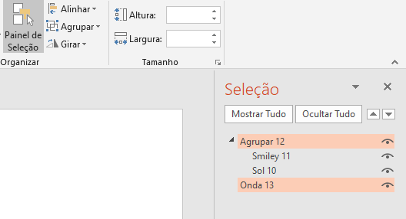Permite controlar os objetos selecionados e tomar decisões, sem correr o risco de perder a seleção.

1. **Alinhar**

Permite alinhar um objeto ao slide e/ou a outro objeto, pelos cantos ou pelo centro.

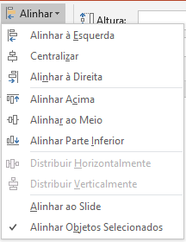

1. **Agrupar**

Permite agrupar objetos, tratando os como um objeto único no primeiro click sobre este. Permite também a inversa e o reagrupamento.

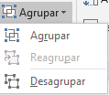

1. **Girar**

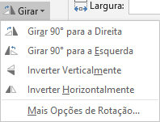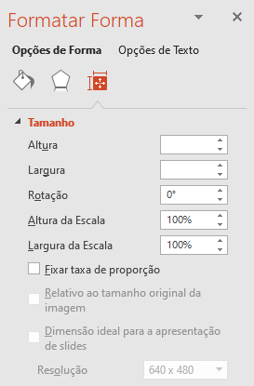Permite rotacionar e/ou inverter o objeto.

**P**

**TEXTO**

ara editar o texto, é possível alterar a fonte, o preenchimento, o contorno, o tamanho, questão de maiúscula e/ou minúscula, espaçamento, direção do texto e entre outros.

1. **Fonte**

Permite alterar a fonte, o tamanho, alterar espaçamento entre caracteres e entre outros.

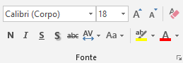

1. **Parágrafo**

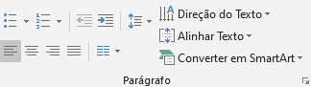Permite adicionar marcadores e numeradores para parágrafos, alinhamento do texto, espaçamento entre linhas, direção do texto e alinhamento vertical.

1. **Estilos de WordArt**

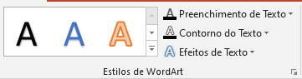Permite mudar o WordArt, tanto como o preenchimento, o contorno e demais efeitos.

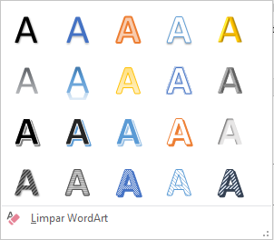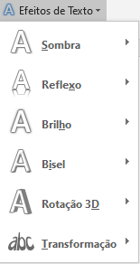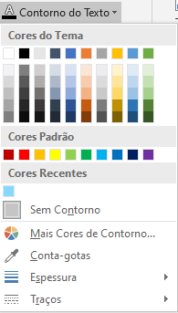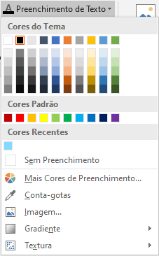

**F**

**EXPORTAR**

unção que permite criar um arquivo de formato diferente de .pptx a partir dos slides.

1. **Criar Documento PDF/XPS**

Permite criar um documento .pdf/.xds a partir dos slides.

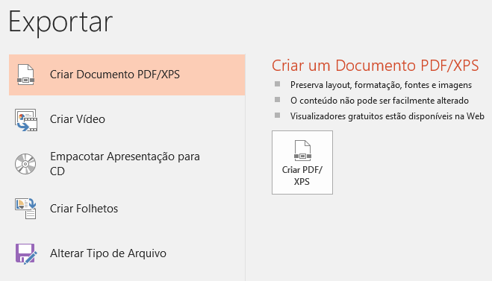

1. **Criar Vídeo**

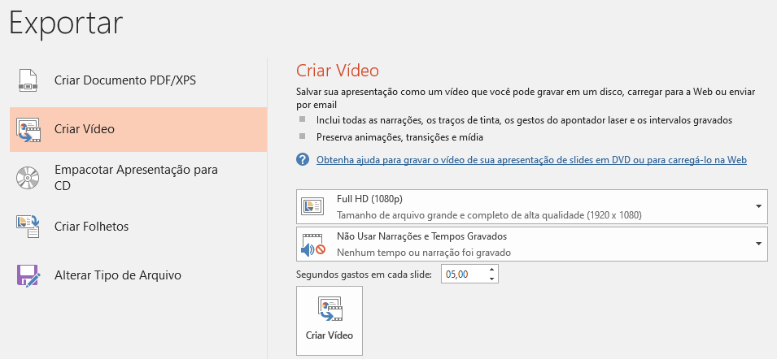Permite criar um vídeo no formato .mp4/.avi a partir dos slides.

1. **Empacotar Apresentação para CD**

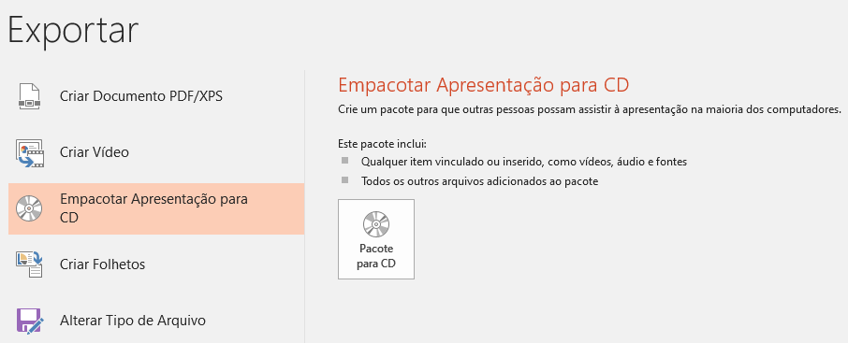Permite criar uma apresentação que seja executável em dispositivos com CD ROM a partir dos slides.

1. **Criar Folhetos**

Permite criar um folheto a partir dos slides.

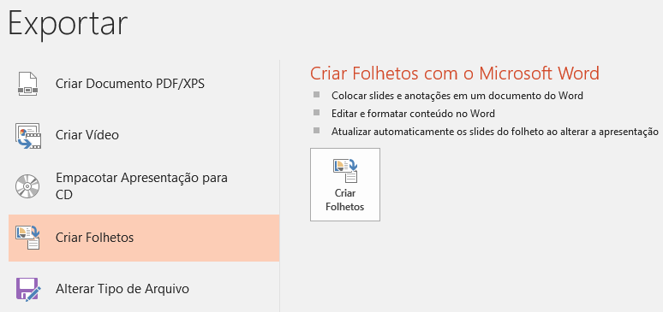

1. **Alterar Tipo de Arquivo**

Permite criar arquivos em diversos formatos a partir dos slides.

